INTEGRACIÓN Nº 28
REVISTA SOBRE CEGUERA Y DEFICIENCIA VISUAL

Octubre 1998
Págs. 25-28

Un práctico sistema para la elaboración de mapas táctiles (*)

L. Blanco Zárate

RESUMEN: Se describe y evalúa un sistema de elaboración de mapas y planos de movilidad que complementa los métodos tradicionales. Consta de un dispositivo portátil, que permite construir planos de forma rápida, puede utilizarse con alumnos de distintos niveles conceptuales, y con el mismo alumno en distintas fases del programa, y su simbología se reconoce fácilmente. Los planos se configuran con piezas y elementos que se corresponden con cuatro niveles conceptuales: concepto de manzana, tipos de manzanas y cruces, mapas de movilidad y planos esquemáticos de zona y ciudad. La valoración inicial de la funcionalidad de este sistema es positiva, si bien se trata de mejorar algunos aspectos del prototipo, para facilitar su manejo.

PALABRAS CLAVE: /Rehabilitación/ /Movilidad/ /Mapas táctiles/ /Planos de movilidad/

ABSTRACT: A practical system for making tactile maps. The paper describes and evaluates a system for making mobility maps that supplements traditional methods. The portable device in question, which can be used for the speedy construction of maps for pupils with different conceptual levels or for the same pupil during different stages of the programme, employs a readily recognisable system of symbols. The maps are built with parts and elements corresponding to four conceptual levels: city block, kinds of city blocks and pedestrian crossings, mobility maps and schemes of areas or cities. The initial appraisal of the operability of the system is favourable, although further studies are being conducted to improve certain aspects of the prototype to make it more user-friendly.

KEY WORDS: /Rehabilitation/ /Mobility/ /Tactile maps/ /Mobility maps/

(*) Esta experiencia fue presentada en la IX Conferencia Internacional de Movilidad IMC9. Atlanta (USA), 1-6 de julio de 1998.
INTRODUCCIÓN

Los mapas de movilidad constituyen una herramienta de trabajo fundamental para los especialistas en orientación y movilidad (OyM) a la hora de transmitir y enseñar a nuestros alumnos conceptos y relaciones espaciales, ayudarles en la creación de mapas cognitivos y en la comprensión de la configuración espacial de áreas concretas, todo ello con el objeto de que desarrollen destrezas para planificar sus itinerarios.

Debido a su gran eficacia pedagógica, a partir de los años 70 en que Armstrong realizó su trabajo sobre Mapas de Movilidad, se fue generalizando entre los especialistas en orientación y movilidad el uso de mapas táctiles con lo que se incrementaron las investigaciones sobre las posibles formas de producción de los mismos, materiales utilizados, métodos de reproducción, simbología mas adecuada, etc.

En la actualidad disponemos de muchos sistemas para la producción de mapas táctiles. Si deseamos confeccionar un mapa único podemos utilizar materiales comunes (como Aeron fix, cuerdas, madera, etc.), puntos braille, tablero de líneas en relieve o sistemas como el Kit Chang. Si lo que deseamos es realizar mapas táctiles multicopiados, podernos utilizar sistemas como el papel micro capsulado o flexi-paper, o copias con plástico tratado por calor y vacío (thermoformado), cuyas matrices pueden realizarse con materiales comunes o con equipos de producción como el Kit de Mapas del Royal National Institute for the Blind (Gran Bretaña) o el Tactile Graphics Kit de la American Printing House for the Blind (USA). De estas matrices podemos hacer copias gracias a una máquina reproductora (Termoform, Ricoh Fuser, Tactile Image, etc.)

En función de las características del alumno que va a utilizar el plano, el objetivo del mismo, la zona representada, el número de personas que lo van a utilizar, el tiempo de que dispone el especialista en orientación y movilidad para confeccionarlo, y otras razones, se elige el sistema idóneo para confeccionar cada plano en relieve.

La elaboración de las matrices supone un trabajo costoso para el especialista en orientación y movilidad ya que requiere un tiempo para la planificación, la elección de los materiales a utilizar, la confección de la matriz o la utilización de un equipo de elaboración de planos en relieve que posteriormente debemos reproducir con una máquina que debe hallarse próxima a nosotros físicamente.

Otra de las dificultades significativas con las que nos hemos encontrado con estos equipos de producción de planos es que utilizan una simbología que precisa un aprendizaje previo por parte del alumno, difícil para muchos de nuestros alumnos, que son de todas las edades y de todos los niveles intelectuales.

La utilización de estos sistemas es ideal para elaborar mapas en relieve de zonas que van a ser utilizadas por varias personas pero con nuestra experiencia y debido a que la población que atendemos está muy dispersa geográficamente muchas veces el plano en relieve sólo es utilizado por una persona o sólo en una o dos sesiones. Así mismo el que estos sistemas deban ser preparados con anticipación limita la posibilidad de poder dar una solución inmediata a problemas que a veces surgen durante una lección: comprobación de que el alumno posee un concepto erróneo y debe aclararse, configuración de un recorrido nuevo, etc.

Por todo ello nos planteamos la necesidad de disponer de otro sistema alternativo o complementario a los métodos tradicionales de elaboración de planos que cumpliera los objetivos siguientes:

- que sea portátil;

- que permita construir de forma rápida el plano de una zona real o imaginaria;

- que sirva para trabajar con alumnos de distintos niveles conceptuales;

- que sirva para trabajar con el mismo alumno en las distintas fases del programa;

- que la simbología utilizada no precise un aprendizaje previo de la misma sino que sea figurativa, o sea que utilice elementos que sean fácilmente reconocibles por su similitud con los elementos reales.

UN SISTEMA DE PRODUCCIÓN DE PLANOS COMPLEMENTARIO A LOS TRADICIONALES

Para dar respuesta a nuestras necesidades en este ámbito confeccionamos una maleta de 35 x 47 cm., forrada en su parte exterior por una fibra textil. Una vez abierta dicha maleta se apoya sobre una mesa y su cara exterior forma la base de nuestro plano con unas medidas de 70 x 47 cm. Esta maleta en su interior lleva una caja extraíble compartimentada en la que se encuentran las piezas y elementos para configurar los planos en relieve, los que responden a cuatro niveles conceptuales:

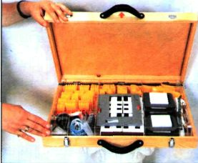

Figura 1. La maleta con todos los elementos.

- Concepto de manzana: consiste en un modelo o representación tridimensional de una manzana con los elementos fijos más comunes que se pueden encontrar sobre la acera: farola, banco, semáforo, árbol, parada de metro, etc. La escala a la que está realizada es a 1:100.
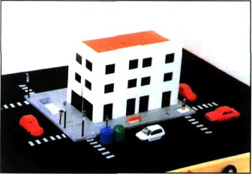

Figura 2. Elementos utilizados para dar el concepto de manzana.

- Tipos de manzanas y cruces: son ya representaciones en dos dimensiones de las manzanas con sus aceras y los distintos tipos de esquina que podemos encontrar. Este nivel es útil para trabajar la comprensión de los distintos tipos de manzana, tráfico, realización de cruces y correcciones que se deben realizar en los mismos. Incluye semáforos, coches, pasos de peatones y medianas.

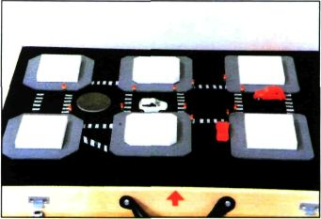

Figura 3. Tipos de manzanas y cruces.

- Mapas de movilidad: para comprender un itinerario o ruta o la configuración de una zona determinada. Para su confección disponemos de piezas con las formas de las manzanas más comunes (17 formas distintas) zona verde, plaza ajardinada, cruce con paso de peatones, cruce con semáforo, edificio importante, paseo central, río. vía de tren, parada de autobús, etc.

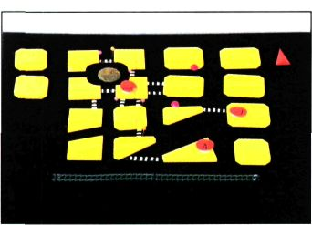

Figura 4. Mapas de movilidad.

- Planos esquemáticos de zona o ciudad: facilitan la adquisición de una imagen esquemática de una zona o ciudad, localización de las calles principales y de la relación posicional entre ellas. Para ello disponemos de regletas de distintas longitudes y de símbolos de plaza.

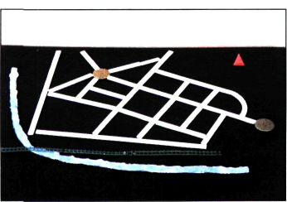

Figura 5. Plano esquemático de una zona.

Los materiales con los que se ha confeccionado esta maleta son estables: madera para la maleta, metacrilatos y acetatos para las piezas. La mayor parte de las piezas se adhieren a la base a través del sistema de Velero aunque algunos elementos lo hacen clavándose en la base del plano (como los semáforos). Hemos intentado que los colores utilizados contrasten con el fondo para lograr una mayor ayuda para las personas que poseen un resto visual.

RESULTADOS

La valoración que hemos realizado de la funcionalidad de la maleta es positiva, pero vamos a analizarla observando los cuatro niveles conceptuales que nos ofrece:

Concepto de manzana

La utilización de este método ha sido muy clarificadora en la introducción de los conceptos espaciales, sobre todo en personas que no han visto nunca. Los materiales que configuran este modelo de manzana han sido muy bien aceptados, comprendidos y manipulados por niños de más de 7 años, los cuales han podido participar montando y desmontando los distintos elementos que trabajamos.

También nos ha facilitado el paso a las formas de manzanas en dos dimensiones, en las que sólo aparece representada la forma del edificio y de la acera.

Tipos de manzanas y cruces

Es de gran utilidad para la comprensión de los distintos tipos de manzanas (esquinas con ángulo recto, chaflán, aceras redondeadas, achaflanadas), comprensión del tráfico y correcciones a la hora de efectuar un cruce.

Mapas de rutas

Los 17 tipos de manzanas de que disponemos nos permiten configurar rutas simples o representar una determinada zona, plaza, que no sea muy irregular, ya que son innumerables las formas que puede tener una manzana. Podemos representar zonas regulares cuyas manzanas tengan un tamaño algo homogéneo. Para la señalización de edificios destacados disponemos de unas piezas que se adhieren a través de una ventosa que están numeradas para identificar aquel edificio que deseamos (la casa de un amigo, correos, etc.)

Planos esquemáticos de zona o ciudad

Estas regletas nos facilitan la creación de una imagen esquemática de la localización de las calles principales y la relación posicional entre ellas. Debido a que poseemos unas regletas con variadas pero limitadas longitudes, la representación espacial es aproximada a la real y aunque no es exacta sí es muy aclaratoria, sobre todo cuando se detectan confusiones en la configuración del mapa cognitivo del alumno.

CONCLUSIONES

Hemos comprobado que la utilización de esta maleta es muy útil sobre todo para la enseñanza de los conceptos espaciales que son necesarios para la formación posterior de mapas cognitivos: concepto de manzana, cruces, pasos de peatones, comprensión del tráfico, etc. Cumple nuestros objetivos iniciales ya que nos sirve para trabajar distintos niveles conceptuales con el mismo alumno o alumnos diferentes y poder configurarlos rápidamente. El alumno con alto nivel de comprensión espacial es conveniente que disponga también de un plano de su barrio o de su ciudad en papel microcapsulado, thermocopiado, u otros.

En la actualidad nuestros esfuerzos se centran en mejorar este prototipo en estos aspectos:

- reducir el peso global de la maleta; para ello debería sustituirse la maleta exterior (actualmente de madera) y las piezas de las manzanas (de metacrilato) por plástico duro;

- incrementar la resistencia y calidad de la maleta exterior, piezas y símbolos, lo cual se conseguiría fabricándolas en plástico duro;

- también estamos estudiando la posibilidad de que el panel de tela, base de los planos, no sea la parte exterior de la propia maleta, sino que sea un panel de madera cubierto de tela independiente que vaya dentro de la misma, con lo que podría quedar configurado durante varios días en la casa del alumno.

En España los especialistas en orientación y movilidad que no trabajamos en un centro de rehabilitación o un centro escolar atendemos las necesidades de la población ciega y deficiente visual de una zona determinada. Debido al amplio abanico de edades entre las que se encuentran nuestros alumnos, la dispersión geográfica, y el escaso tiempo de que disponemos para la preparación de materiales adaptados, hace que sea de gran utilidad el disponer de una herramienta de trabajo o como ésta, portátil y de gran versatilidad, que nos permite en minutos pasar de una representación espacial de cruces determinados a configurar el entorno físico del alumno.

Este nuevo diseño conceptual en la elaboración de planos en relieve no sustituye a los demás, sino que los complementa. En definitiva constituye un paso más, un camino más en la búsqueda de sistemas prácticos para la elaboración de planos de movilidad en relieve.

Laura Blanco Zárate, técnico de rehabilitación básica. Dirección Administrativa dé Tarragona. Organización Nacional de Ciegos Españoles ONCE). Rambla Vella n° 10. Tarragona (España).

